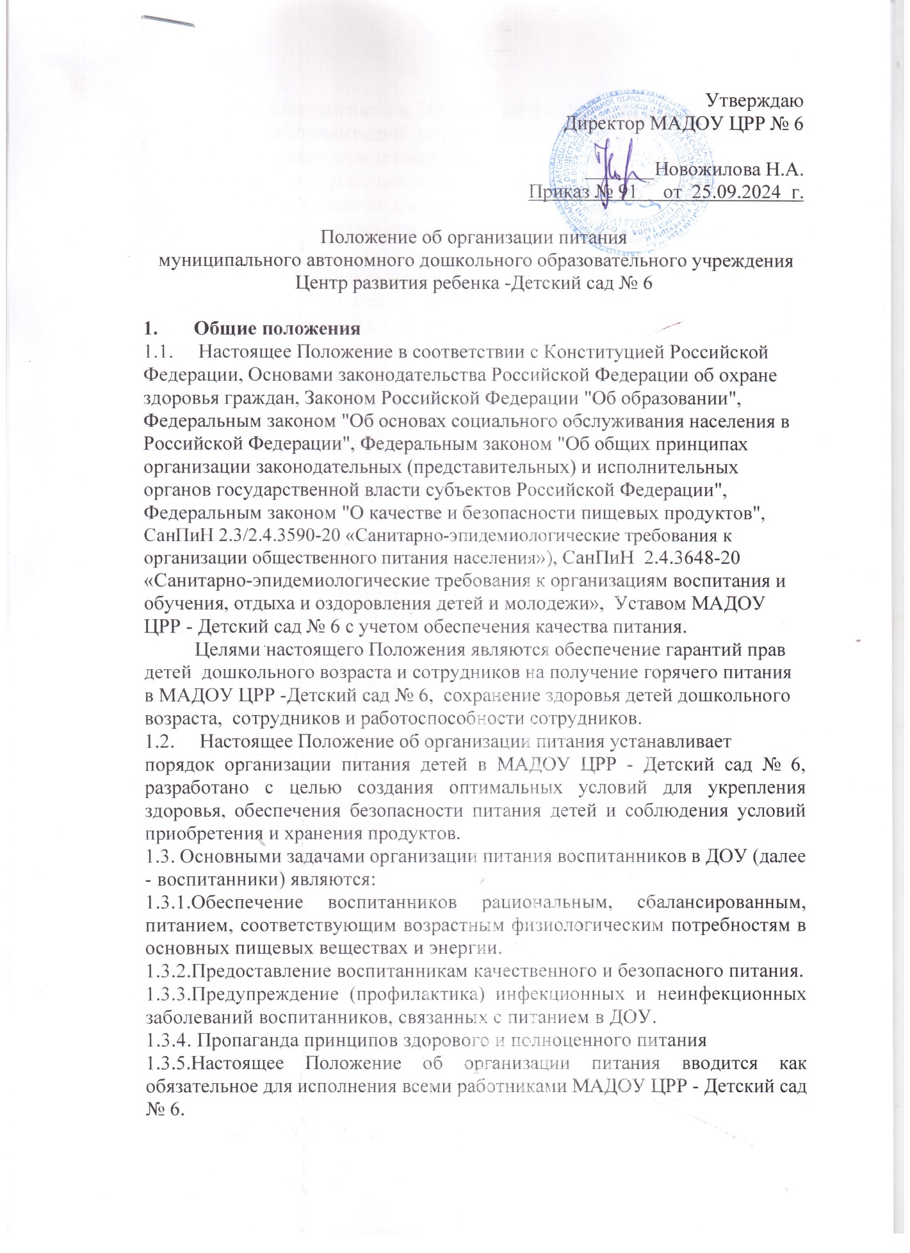

Утверждаю
Директор МАДОУ ЦРР № 6
_______Новожилова Н.А.
Приказ № 91 от 25.09.2024 г.

Положение об организации питания
муниципального автономного дошкольного образовательного учреждения Центр развития ребенка -Детский сад № 6

1. Общие положения
1.1. Настоящее Положение в соответствии с Конституцией Российской Федерации, Основами законодательства Российской Федерации об охране здоровья граждан, Законом Российской Федерации "Об образовании", Федеральным законом "Об основах социального обслуживания населения в Российской Федерации", Федеральным законом "Об общих принципах организации законодательных (представительных) и исполнительных органов государственной власти субъектов Российской Федерации", Федеральным законом "О качестве и безопасности пищевых продуктов", СанПиН 2.3/2.4.3590-20 «Санитарно-эпидемиологические требования к организации общественного питания населения»), СанПиН 2.4.3648-20 «Санитарно-эпидемиологические требования к организациям воспитания и обучения, отдыха и оздоровления детей и молодежи», Уставом МАДОУ ЦРР - Детский сад № 6 с учетом обеспечения качества питания.
Целями настоящего Положения являются обеспечение гарантий прав детей дошкольного возраста и сотрудников на получение горячего питания в МАДОУ ЦРР -Детский сад № 6, сохранение здоровья детей дошкольного возраста, сотрудников и работоспособности сотрудников.
1.2. Настоящее Положение об организации питания устанавливает
порядок организации питания детей в МАДОУ ЦРР - Детский сад № 6, разработано с целью создания оптимальных условий для укрепления здоровья, обеспечения безопасности питания детей и соблюдения условий приобретения и хранения продуктов.
1.3. Основными задачами организации питания воспитанников в ДОУ (далее - воспитанники) являются:
1.3.1.Обеспечение воспитанников рациональным, сбалансированным, питанием, соответствующим возрастным физиологическим потребностям в основных пищевых веществах и энергии.
1.3.2.Предоставление воспитанникам качественного и безопасного питания.
1.3.3.Предупреждение (профилактика) инфекционных и неинфекционных заболеваний воспитанников, связанных с питанием в ДОУ.
1.3.4. Пропаганда принципов здорового и полноценного питания
1.3.5.Настоящее Положение об организации питания вводится как обязательное для исполнения всеми работниками МАДОУ ЦРР - Детский сад № 6.

2. Организация питания в МАДОУ ЦРР - Детский сад № 6.
2.1. Контроль за организацией питания детей в детском саду осуществляет комиссия по питанию, ответственный за организацию питания.
2.2 В соответствии с установленными требованиями СанПиН должны быть созданы следующие условия для организации питания детей:
-предусмотрены производственные помещения для хранения, приготовления пищи, полностью оснащенные необходимым оборудованием (технологическим, холодильным, весоизмерительным), инвентарем;
- созданы условия для приема пищи детей и сотрудников;
- разработан и утвержден порядок питания детей (режим работы в группах, график отпуска питания с пищеблока).
2.3. Проверку качества пищи, соблюдение рецептур и технологических режимов осуществляет бракеражная комиссия (ответственный за организацию питания). Результаты проверки ежедневно заносятся в бракеражный журнал готовой продукции.
2.4. В компетенцию руководителя МАДОУ ЦРР - «Детский сад № 85» по организации питания входит:
- контроль за производственной базой пищеблока;
- контроль за соблюдением требований СанПиН;
- заключение договоров на организацию питания;
- ежемесячный анализ питания детей;
- контроль за организацией бухгалтерского учета и финансовой отчетности питания детей;
- контроль за организацией питания детей в МАДОУ ЦРР - Детский сад № 6.
в соответствии с требованиями санитарных правил и норм.
2.5. Основные принципы здорового питания:
- процесс еды следует организовывать так, чтобы у детей возникло положительное отношение к пище.
2.6. Алгоритм действий при организации питания:
2.6.1.Выдача пищи производится только после снятия пробы бракеражной комиссией. Данные оценки пищи записываются в специальном журнале. Жидкие блюда выдаются по объёму. Вторые блюда выдаются по весу.
2.6.2.В группах пищу необходимо распределять в соответствии с объёмами, полагающимися им по возрасту. Посуда для раздачи пищи детям, так же должна быть вымерена.
2.6.3. Пища должна быть не только вкусно приготовлена, но и иметь приятный вид и запах, что способствует выделению пищеварительного сока и повышению аппетита.
2.6.4.Питание детей, принадлежащих к различным возрастным группам, должно отличаться по величине разовых порций и объёму суточного рациона.
2.6.5.Объём пищи должен строго соответствовать возрасту ребёнка.

3. Организация питания детей в группах.
3.1. Работа по организации питания детей в группах осуществляется под руководством воспитателя и заключается:
- в создании безопасных условий при подготовке и во время приема пищи;
- в формировании культурно-гигиенических навыков во время приема пищи детьми.
3.2. Получение пищи на группу осуществляется строго по графику, утвержденному директором МАДОУ ЦРР - Детский сад № 6.
3.3. Привлекать детей к получению пищи с пищеблока категорически запрещается.
3.4. Перед раздачей пищи детям помощник воспитателя обязан:
- промыть столы горячей водой с мылом;
- тщательно вымыть руки;
- надеть специальную одежду для получения и раздачи пищи;
- проветрить помещение;
- сервировать столы в соответствии с приемом пищи.
3.5. К сервировке столов могут привлекаться дети с 4 лет.
3.6. Во время раздачи пищи категорически запрещается нахождение детей в обеденной зоне.
3.7. Подача блюд и прием пищи в обед осуществляется в следующем порядке:
- во время сервировки столов на столы ставятся хлебные тарелки с хлебом;
- разливают III блюдо;
- подается первое блюдо;
- дети рассаживаются за столы и начинают прием пищи;
- по мере употребления детьми блюда, помощник воспитателя убирает со столов тарелки из-под первого;
- по окончании, помощник воспитателя убирает со столов
- подается второе блюдо;
- прием пищи заканчивается приемом третьего блюда.
3.9. В группах раннего возраста детей, у которых не сформирован навык самостоятельного приема пищи, докармливают.

4. Требования к организации питьевого режима.
4.1 В детском саду должен быть организован питьевой режим..
Допускается использование кипяченной питьевой воды, при условии ее хранения не более 3-х часов.
4.2 Принципы организации питьевого режима в МАДОУ ЦРР - Детский сад № 6.
4.2.1.Питьевая вода должна быть доступна ребенку в течение всего времени его нахождения в детском саду. Ориентировочные размеры потребления воды ребенком зависят от времени года, двигательной активности ребенка, и, в среднем, составляют 80 мл на 1 кг его веса. При нахождении ребенка в дошкольном образовательном учреждении полный день ребенок должен получить не менее 70 % суточной потребности в воде.
4.2.2.Питьевой режим детей можно организовывать с использованием расфасованной в емкости (бутилированной) питьевой воды, соответствующей требованиям СанПиН 2.1.4.1116-02 «Питьевая вода. Гигиенические требования к качеству воды, расфасованной в емкости. Контроль качества». При этом для организации питьевого режима в дошкольных учреждениях должна использоваться вода, которая относится, в соответствии с указанными санитарными правилами, к водам высшей категории (по показателям эстетических свойств, безвредности химического состава и физиологической полноценности макро- и микроэлементного состава). Температура питьевой воды, даваемой ребенку, должна быть 18-20 С.
4.2.3.Воду дают ребенку в фаянсовых и фарфоровых чашек (кружек). Не допускается использовать для этой цели одноразовые пластиковые стаканчики.

5. Функции ответственного лица по организации питания в МАДОУ ЦРР - Детский сад № 6.
5.1. Для осуществления организационных, координирующих, методических и контрольных функций на ответственное лицо по организации питания возлагаются следующие должностные обязанности:
- осуществляет контроль за соблюдением всеми работниками детского сада, действующего законодательства, правил, норм и требований в области организации здорового и сбалансированного питания;
- осуществляет контроль за выдачей и использованием спецодежды, СИЗ;
- осуществляет проведение инструктажей на рабочем месте и вводного инструктажа;
- анализирует работу по организации питания и составляет план мероприятий по устранению недостатков в области организации питания детей раннего и дошкольного возраста, сотрудников;
- контролирует прохождение сотрудниками детского сада медицинского освидетельствования, гигиенического обучения;
- ведет документацию по организации питания в детском саду;
- своевременно информирует руководителя о проблемах и нарушениях сотрудниками пищеблока, сотрудниками детского сада норм и требований к организации питания детей раннего и дошкольного возраста, сотрудников;
- контролирует качество поступающей продукции;
- принимает активное участие в работе бракеражной комиссии;
- выступает с предложениями по организации питания в детском саду на педагогических советах, административных совещаниях и т.д.
5.2. Ответственное лицо за организацию питания подчиняется непосредственно руководителю.
6. Порядок учета питания
6.1. К началу учебного года директор МАДОУ ЦРР - Детский сад № 6
издает приказ о назначении ответственного за питание, определяются его функциональные обязанности.
6.2. Ежедневно составляется меню-раскладка на следующий день на основании списков присутствующих детей, которые ежедневно, с 8.00 до 8.30. утра, подают педагоги.
6.3. С последующим приемом пищи (обед, полдник) дети, отсутствующие в учреждении, снимаются с питания, а продукты, оставшиеся невостребованными, возвращаются на склад. Возврат продуктов, выписанных по меню для приготовления обеда не производится, если они прошли кулинарную обработку в соответствии с технологией приготовления детского питания.
6.4. Начисление оплаты за питание производится Централизованной бухгалтерий на основании табелей посещаемости, которые заполняют педагоги. Число д/дней по табелям посещаемости должно строго соответствовать числу детей, состоящих на питании в меню-требовании. Бухгалтерия, сверяя данные, осуществляет контроль рационального расходования средств.
6.6. Расходы по обеспечению питания детей включаются в оплату родителям, размер которой устанавливается Учредителем.
6.6. Горячее питание предоставляется без осуществления оплаты не взимается с родителей / законных представителей, имеющих детей-инвалидов, детей-сирот и детей, оставшимися без попечения родителей, а также имеющих детей с туберкулезной интоксикацией, обучающихся в ДОУ, реализующих образовательную программу дошкольного образования, родительская плата не взимается.

7. Организация питания сотрудников.
7.1. Сотрудники дошкольных образовательных учреждений имеют право на получение одноразового питания (обеда) (письмо Министерства просвещения РСФСР от 16.02.1981г. № 46-м.)
7.2. Питание сотрудников производится из общего с детьми котла (без права выноса).
7.3 Сотрудники изъявившие желание питаться, оформляют заявление на имя заведующей.
7.4. Сотрудники полностью оплачивают стоимость сырьевого набора продуктов по средней фактической себестоимости.
7.5 Табель довольствующихся сотрудников ведет делопроизводитель.
7.6. Соблюдение порядка питания сотрудников возлагается на директора.

8. Контроль и анализ за организацией питания детей дошкольного возраста, сотрудников.
8.1. Ежемесячный контроль санитарно-гигиенических требований
к организации питания в детском саду;
8.2. Контроль качества питания детей;
8.3. В случае нарушения норм и требований в организации питания детей раннего и дошкольного возраста, сотрудников ответственное лицо за организацию питания сообщает руководителю для принятия мер по устранению нарушений и привлечению к ответственности виновных.

9. Ведение специальной документации по питанию:
9.1.Приказы и распоряжения вышестоящих организаций по данному вопросу.
9.2. «Примерное десятидневное меню», утвержденное руководителем учреждения.
9.3.Картотека технологических карт приготовления блюд.
9.4.Приказ руководителя по учреждению «Об организации питания детей».
9.5.Наличие информации для родителей о ежедневном меню для детей.
9.6. Наличие графиков: выдача готовой продукции для организации питания в группах;
9.7.Ежедневное меню-требование на следующий день.
7.8.Специальные журналы:
-журнал бракеража готовой продукции;
-накопительная ведомость;
- журнал С-витаминизации;
-журнал регистрации медицинских осмотров работников пищеблока.
9.9.Инструкции:
-по охране труда и пожарной безопасности,
-по санитарно-эпидемиологическим требованиям к организации питания в ДОУ.

10 Основные направления работы по вопросам организации питания и распределение обязанностей по их выполнению между руководителем, руководителями подразделений, ответственным за организацию питания, воспитателями, младшими воспитателями, работниками пищеблока

№  п/п | Наименование мероприятий по организации питания | Ответственный | Участники, исполнители работ
1 | 2 | 3 | 4
1. | Общее руководство и осуществление контроля за организацией питания в детском саду, контроль за соблюдением законодательных и иных нормативных актов, требований, норм, правил. инструкций по вопросам организации питания в детских дошкольных образовательных учреждениях  Осуществление контроля за исполнением должностных обязанностей подчиненными. |  | Старшая медицинская сестра
2. | Оснащение помещения пищеблока в соответствии с требованиями СанПиН к оборудованию помещения пищеблока в дошкольном учреждении; создание условий для организации питания детей, сотрудников | Заведующий | Завхоз
3. | Подача информации о количестве сотрудников, получающих питание Получение меню и передача его на пищеблок (ежедневно) | Старшая медицинская сестра | Старшая медицинская сестра
4. | Оценка качества продуктов питания при условии обязательного занесения соответствующей записи в журнал установленного образца (журнал бракеража сырой продукции). | Старшая медицинская сестра | Старшая медицинская сестра
5. | Ведение журнала С – витаминизации.  С – витаминизация третьих блюд | Старшая медицинская сестра | Старшая медицинская сестра
6. | Ведение журнала учета и выдачи личных медицинских книжек и сертификатов о прививках сотрудников | Старшая медицинская сестра | Старшая медицинская сестра
7. | Прохождения сотрудниками медицинского освидетельствования (периодичность в соответствии с требованиями СанПин) и гигиенического обучения | Заведующий , старшая медицинская сестра | Заведующий , старшая медицинская сестра
9. | Утверждение состава и положения о бракеражной комиссии | Заведующий | Заведующий
10. | Выдача дезинфицирующих и моющих средств | Старшая медицинская сестра | Старшая медицинская сестра, завхоз
11. | Соблюдение режима питания и получения его с пищеблока | Старший воспитатель, старшая медицинская сестра | Повара,  младшие воспитатели
12. | Соблюдение требований к раздаче питания в каждой возрастной группе – по образцу (контрольная порция) | Старшая медицинская сестра | Воспитатели,  младшие воспитатели
13. | Приобщение детей раннего и дошкольного возраста к этикету (умение пользоваться столовыми приборами). Ознакомление детей- дошкольников с правилами поведения за столом во время приема пищи, Приобщение детей старшего дошкольного возраста к труду (умение накрывать на стол). | Старший воспитатель | Воспитатели; младшие воспитатели
14. | Информирование родителей (законных представителей) детей раннего и дошкольного возраста о меню дня (по факту на текущую дату), о здоровом питании (сайт, стенды, родительские собрания и т.д.) | Старшая медицинская сестра, старший воспитатель | Воспитатели
15. | Организация обучения по охране труда и технике безопасности, проверок знаний норм и требований по охране труда и технике безопасности | Заведующий | Ответственный по ОТ и ТБ
16. | Анализ работы по организации питания в дошкольном образовательном учреждении на итоговом педагогическом Совете | Заведующий | старшая медицинская сестра,

Приложение №1 к положению об организации питания

Объекты контроля | Помещение
Объекты контроля | 1 | 2 | 3 | 4 | 5 | 6 | Г.ц | С.ц. | Кл1 | Кл2
Санитарное состояние
Выполнение режима питания |  |  |  |  |  |  |  |  | - | -
Контрольное блюдо | - | - | - | - | - | - |  | - | - | -
Маркировка посуды
и инвентаря
Ведение температурного режима холодильников | - | - | - | - | - | - |  |  |  | -
Соблюдение товарного соседства | - | - | - | - | - | -
Уборочный инвентарь
Обработка яиц | - | - | - | - | - | - |  |  | - | -
Состояние ножей,  досок | - | - | - | - | - | -
Состояние моющих средств
Состояние посуды для приготовления  и приема пищи |  |  |  |  |  |  |  |  | - | -
Своевременность  переборки овощей | - | - | - | - | - | - | - | -
Наличие инструкций  по режиму мытья посуды |  |  |  |  |  |  |  |  | - | -
Содержание ветоши
Суточная проба | - | - | - | - | - | - |  | - | - | -
Поточность  технологических процессов | - | - | - | - | - | - |  |  | - | -
Соблюдение норм выдачи пищи
Правильность  закладки продуктов | - | - | - | - | - | - |  | - | - | -
Снятие остатков | - | - | - | - | - | - | - |  | - | -
Сервировка стола |  |  |  |  |  |  | - | - | - | -
Культурно — гигиенические навыки |  |  |  |  |  |  | - | - | - | -

Примечание. Поля со значком "-"заполнения не требуют.

Приложение №2 к положению об организации питания

Объект контроля | День месяца
Качество получаемых продуктов
Ассортимент
Сроки реализации продуктов
Первичная кулинарная обработка
Правильность закладки продуктов
Соблюдение технологии приготовления
Достаточность тепловой обработки
Потребление приготовленного продукта детьми
Вкусовые качества пищи
Выполнение натуральных норм
Выполнение денежных норм

Условные обозначения:
+ норма;
- нарушение с приложением акта;

